Ханты-Мансийский автономный округ - Югра, Березовский район  
Муниципальное бюджетное общеобразовательное учреждение  
Игримская средняя общеобразовательная школа имени  
Героя Советского Союза Собянина Гавриила Епифановича  
структурное подразделение детский сад «Березка»

РОДИТЕЛЬСКОЕ СОБРАНИЕ

**Тема: «Учимся играя»**

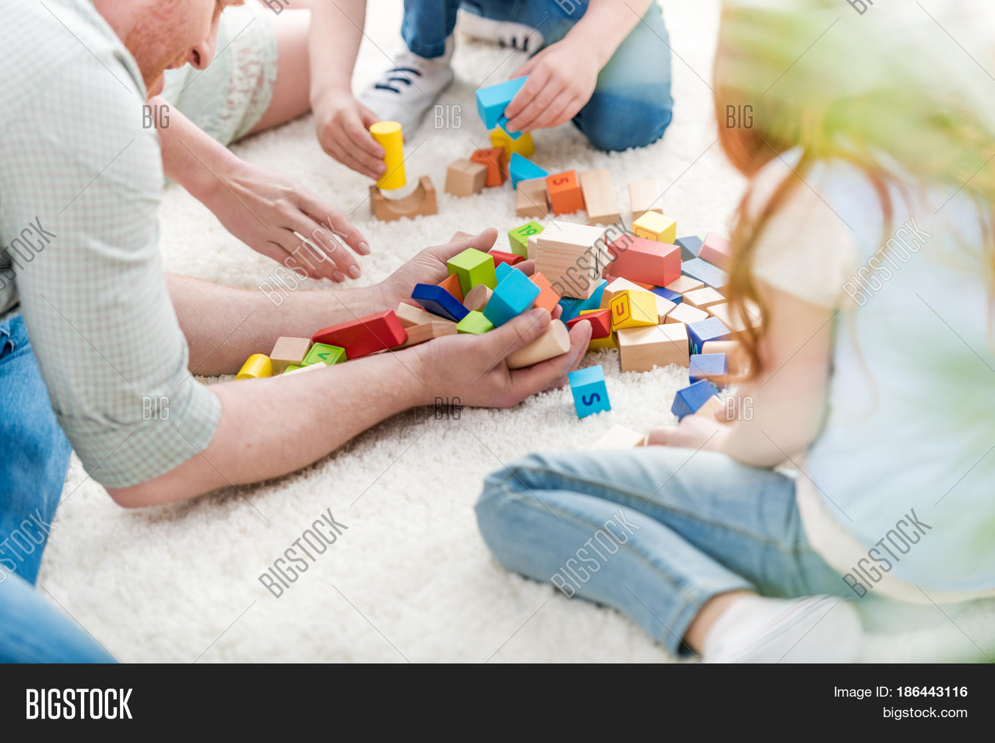

Подготовили и провели

Воспитатели разновозрастной

старше-подготовительной группы:

Ю. Ю. Артемова

М. И. Пуртова

Добрый день, уважаемые родители!

Мы рады встрече с вами. Спасибо, что вы нашли время и пришли на родительское собрание.  
Мастер- класс.- Как вы думаете, какая деятельность является главной в этом возрасте?  
(Ответы родителей)  
 Чтобы детство наших детей было счастливым, основное, главное место в их жизни должна занимать игра. В детском возрасте у ребѐнка есть потребность в игре. Игра для ребѐнка - это естественное состояние, играми он удовлетворяет непреодолимую потребность в движении, проявляет  
творческие силы, развивает свои способности, воспитывается с нравственной  
стороны и, наконец, приобретает массу всевозможных знаний.  
Играя, он изучает себя, других, окружающий мир, примеряя на себя  
различные роли, формирует свое мировоззрение, систему оценок и  
ценностей. Изменяясь с возрастом, игра сопровождает ребенка всю жизнь.  
Игры позволяют открыть новые возможности для эффективного  
формирования коммуникативных умений, так как основываются на таких  
естественных способностях человека как :  
 1. способность к подражанию от рождения до семи лет;  
 2. потребность в общении;  
 3. природная предрасположенность человека к игре;  
 4. реализация воображаемых ситуаций;  
 5. свобода выбора и свобода действий и др.  
 В игре ребенок начинает чувствовать себя членом коллектива, справедливо  
оценивать действия и поступки своих товарищей и свои собственные.  
 В игре все стороны детской личности формируются в единстве и  
взаимодействии. Воспитывать у детей товарищеские чувства, организаторские умения можно только в том случае, если удается увлечь их  
играми, отражающими труд взрослых, их благородные поступки, взаимоотношения.  
Тест-задание «Игра в нашей семье» .Вспомните ваши семейные вечера и дайте им самооценку. Если вы  
поступаете так, как сказано, то выставляете фишку красного цвета, не всегда  
- жѐлтого, никогда - синего.  
- каждый вечер уделяю время на игры с детьми.  
- рассказываю о своих играх в детстве.  
- если сломалась игрушка, ремонтирую вместе с ребѐнком.  
- купив ребѐнку игрушку, объясняю, как с ней играть, показываю разные  
варианты игр- слушаю рассказы ребѐнка об играх и игрушках в детском саду  
- не наказываю ребѐнка игрой, игрушкой, т. е. не лишаю его на время игры  
или игрушку.  
- часто дарю ребѐнку игрушку, игру.  
*Обобщение:*-Если на вашем столе больше красных фишек, значит, игра в вашем доме  
присутствует всегда. Играйте с ребѐнком на равных, ведь игра - самое  
интересное в жизни ребѐнка.  
Мы обращаемся к вам с огромной просьбой: играйте вместе с детьми!  
**Воспитатель** Для того чтобы заниматься развитием речи дошкольников  
самостоятельно, совсем необязательно превращать занятия в школьные  
уроки. Существует множество игр, незамысловатых упражнений по  
развитию речи у детей, которые легко использовать по дороге в детский сад,  
на прогулке или перед сном ребенка.  
Развитие речи дошкольников в игре — это ещѐ и дополнительная  
эмоциональная связь между вами и вашим ребенком, это радость от  
общения, формирование доверительных и дружеских отношений.  
Сейчас мы с вами поиграем в эти игры:  
**"Цепочка слов"  
Цель:** обогащение словаря прилагательных.  
**-**Суть этой игры по развитию речи дошкольников заключается в подборе  
слов — существительных и прилагательных — объединѐнных каким-либо  
признаком. То есть ребенок с вашей помощью составляет своеобразную  
цепочку из слов, которые логически соединяются между собой с помощью  
вопросов-переходов.  
Например, исходное слово «кошка». Вы задаѐте вопрос:  
**Воспитатель:** Кошка, бывает какая?  
**Родитель:** Пушистая, ласковая, разноцветная...  
**Воспитатель:** Что еще бывает разноцветным?  
**Родитель:** Радуга, платье, телевизор...  
**Воспитатель:** Каким еще может быть платье?  
**Родитель:** Шелковым, новым, прямым...  
**Воспитатель:** Что еще может быть прямым?  
**Родитель:** Линия, дорога, взгляд... и т.д.  
**"Семейная олимпиада"  
Цель:** уточнение синтагматических связей прилагательного и  
существительного, развитие словаря признаков.  
В эту игру интереснее играть всей семьѐй, а соревновательный азарт будет  
способствовать интересу у ребѐнка к таким играм.  
Загадываем любое слово, обозначающее предмет. Каждый из играющих  
должен подобрать к нему как можно больше слов-признаков, отвечающих на  
вопросы, "какой?", "какая?", "какое?", "какие?". Например: трава (какая она?)  
- зеленая, мягкая, изумрудная, шелковистая, высокая, густая, скользкая,  
сухая, болотная … Побеждает тот, кто назовет последним слово-признак.  
**"Выбери правильное слово"  
Цель:** развитие мышления, речевого внимания.  
*(игра проводиться по кругу с передачей мяча следующему игроку)*Из предложенных слов, обозначающих признаки предмета, предлагаем вам  
выбрать одно, наиболее подходящее по смыслу.  
Подумайте и скажите, какое слово подходит больше других?  
Весной дует … (жаркий, теплый, знойный) ветер.  
На лугу распустились … (зеленые, синие, красные) маки.  
Мама взяла в лес … (сумку, пакет, корзинку).  
Дед Мороз приходит в гости …(осенью, весной, зимой).  
Собака живет… (в лесу, в конуре, в берлоге).  
Поезд едет по…(дороге, воде, рельсам).  
**"Скажи наоборот"  
Цель:** расширение словаря антонимов.  
*(Для этой игры нам понадобится мяч)*Воспитатель бросает мяч, родителю и произносим слово. Родитель, возвращая мяч, называет слово, противоположное по значению.  
Сейчас мы превратимся с вами в упрямцев, которые делают всѐ наоборот. Я  
бросаю вам мяч и называю слово, а вы говорите наоборот. Например: темно,  
а наоборот - светло.  
ДРУГ … ВРАГДЕНЬ … НОЧЬ  
РАДОСТЬ … ГРУСТЬ ЖАРА … ХОЛОД  
ЗЛО … ДОБРОПРАВДА … ЛОЖЬ  
ХОРОШО … ПЛОХОТЯЖЕЛО … ЛЕГКО  
ВЫСОКО … НИЗКОМОЖНО … НЕЛЬЗЯ  
ТРУДНО … ЛЕГКОБЫСТРО … МЕДЛЕННО  
ГОВОРИТЬ … МОЛЧАТЬПОКУПАТЬ … ПРОДАВАТЬ  
ПОДНИМАТЬ … ОПУСКАТЬБРОСАТЬ … ПОДНИМАТЬ  
ПРЯТАТЬ … ИСКАТЬЗАЖИГАТЬ … ТУШИТЬ  
**Игра «Комплименты».  
Задачи:** Учить детей замечать положительные качества других и выражать  
словами свое отношение к ним, желать им добра, делать комплименты.  
Стоя в кругу, родители , глядя в глаза соседу, говорят ему несколько добрых  
слов, Например: «Ты добрая», «Умная»,« Веселая» «Ты лучше всех".  
Принимающий комплимент кивает головой и говорит: "Спасибо, мне очень  
приятно!" Затем он дарит комплимент своему соседу.  
**« Мои пальчики расскажут»  
Воспитатель:** Ученые считают: чем активнее и точнее движения пальцев рук  
ребенка, тем быстрее развивается его речь. Дети лучше усваивают текст, если  
связывают его с жестами и мимикой. Этому их должны научить взрослые, но  
сначала они должны освоить такие приемы сами.  
**« Пальцы – дружная семья»**Прежде чем выполнять упражнение, повторите с ребенком название пальцев  
рук. Пусть пальчики одной руки «поздороваются» с пальчиками другой руки,  
называя их: большие, указательные, средние, безымянные, мизинцы.  
Пальцы – дружная семья,  
Друг без друга им нельзя.  
(*Сжимаем пальцы каждой руки в кулачки и разжимаем их.)*Вот большой!  
А это – средний.  
Безымянный и последний –  
Наш мизинец, малышок!  
У-у-у! Указательный забыли.  
Чтобы пальцы дружно жили,  
*(Поочередно поднимаем пальцы обеих рук кверху.)*Будем их соединять  
И движенья выполнять…  
*(Каждый палец руки присоединяем поочередно к большому)*Мы рога козы покажем  
*(Поиграем пальчиками.Выдвигаем указательный палец и мизинец вперед,  
загибая остальные пальцы; затем рога поднимаем к голове)*И рога оленя даже…  
*(Широко раздвигаем пальцы обеих рук, скрестив руки, поднимаем  
ветвистые рога к голове.)***«Ай, лады, лады, лады»**Хорошо использовать пальчиковую гимнастику с элементами массажа  
биологически активных зон.  
***  
Ай, лады, лады, лады (*хлопают в ладоши),*Не боимся мы воды (совершают интенсивные моющие движения обеими  
ладонями),  
Чисто умываемся (*моют» лицо, растирают уши),*Маме (друг другу) улыбаемся (*улыбаются).*\*\*\*  
Жили-были зайчики (*три пальца в кулак, указательный и средний - ушки)*На лесной опушке (*хлопают в ладошки).*Жили-были зайчики (*показывают уши)*В беленькой избушке (*показывают домик).*Мыли свои ушки (*трут уши),*Мыли свои лапочки (*моющие движения ладонями рук),*Наряжались зайчики (*движения ладоней сверху вниз по туловищу),*Надевали тапочки (*показывают).*  
**«Развиваем речь с помощью скороговорок».  
Воспитатель:** Чем полезны скороговорки? (*Ответы родителей)*Скороговорки развивают речевой аппарат ребенка, делают его более  
совершенным и подвижным. Речь становится правильной, выразительной,  
четкой, понятной, а ребенок – успешной в будущем личностью. Это главная  
цель скороговорок, но не единственная.  
Несмотря на то, что скороговорки читаются обязательно быстро, они учат  
ребенка, торопящегося в речи, произносить фразы более медленно, не  
«съедая» окончания, так, чтобы его понимали.  
Разучивая скороговорку, ребенок учится осмысленно относиться к тому, что  
говорит, взвешивать каждое слово, если не слог, чувствовать связь между  
словосочетаниями, улавливать очень тонкие нюансы в интонации, смысле,  
значении.  
Он также учится не только говорить, но и слушать. Это очень полезно и  
пригодится уже в школе, когда учитель выдает много различной  
информации. Дети любят переспрашивать, они рассеяны и невнимательны.  
Прослушивание скороговорок улучшает их способность концентрироваться  
на том, что они слушают. И не только слышать, но понимать смысл  
высказывания.  
Так же это отличная идея для семейного времяпрепровождения или для  
детского праздника.  
Как проговаривать скороговорки с ребенком? Скороговорки придуманы  
исключительно для проговаривания их вслух. Вначале вы демонстрируете  
ребенку это, а потом начинаете вместе разучивать стишок. Но при этом  
существует ряд правил, последовательность действий, которые необходимо  
соблюдать для того, чтобы добиться положительных результатов в развитии  
дикции.  
**Итак, проделывайте все пошагово:**1. Вначале произнесите скороговорку очень медленно и четко, разбивая на  
слоги. Цель первого шага – правильно выучить скороговорку. Обращайте  
внимание на произношение всех звуков: и гласных, и согласных. Очень  
важно на этом этапе не допустить неправильного произношения ни единого  
из них. Сейчас вы учите и слова, и произношение. Медленно, но уверенно,  
как говорится.  
2. После того, как этот этап успешно пройден и ребенок выучил текст и может  
произносить его правильно, учитесь делать все то же, но в беззвучном  
режиме. Сейчас работает только артикуляционный аппарат – без голоса,  
лишь губы, язык и зубы.  
3. Третий шаг – чтение скороговорки шепотом. Очень важно, чтобы именно  
шепотом, а, не шипя или тихо, ребенок четко и понятно мог произнести всю  
фразу.  
4. Теперь произносите текст вслух, но медленно. Слитно, всю фразу целиком,  
без ошибок, но не торопясь.  
5. Поиграйте с интонацией произношения: утвердительно, вопросительно,  
восклицательно, грустно и радостно, задумчиво, агрессивно, напевая,  
разными голосами. Очень полезно и в смысле развития актерских  
способностей.  
6. И вот настало время устроить конкурс на самый лучший результат: быстро и  
без ошибок произносите всю скороговорку целиком  
Родители проговаривают скороговорку «Шла Саша по шоссе и сосала  
сушку» (*тих,о громко, вопросительно, восклицательно и т.д.)*Подведение итогов собрания «Ваше мнение».  
Родителям предлагается ответить на вопросы:  
1. Ваше мнение о проведѐнной встрече? (*бесполезная, едва ли полезная,  
полезная, очень полезная)*2. Как вы думаете, благодаря этой встрече будет ли вам проще общаться с  
вашим ребѐнком?  
Выполняется упражнение «Пожелание»: родители говорят пожелания  
добрые слова